Guía de Aprendizaje N° 4. Actividades Educativas Párvulos- 4° Medio C y D
Desarrollo evolutivo de 0 a 6 años
Educadora(a): Jenny Vega Salinas.
Objetivo de Aprendizaje: Realizar y evaluar actividades educativas con párvulos de los distintos niveles, creando ambientes pedagógicos adecuados a sus necesidades y a su desarrollo cognitivo, emocional, social y psicomotor, de acuerdo a las Bases Curriculares de la Educación Parvularia y a las orientaciones e instrumentos recibidos de las educadoras.

Nombre estudiante: |  | Curso: |  | Fecha:

Instrucciones:
Estimada estudiante

La presente actividad está destinada para ser leída y debe responder las preguntas en tu cuaderno.
Por dudas y consultas enviar a correo jvega@isett.cl, o al fono wasap+56966890301.En horario de lunes a viernes de 8:00 a 18:00 horas.

El desarrollo cognoscitivo de 0 a 6 años
Jean Piaget fue un científico, encargado del estudio e investigación de los seres vivos que habitan en el planeta en todos sus aspectos a nivel genético, que corresponde a lo heredado, ecológico que tiene que ver con el ambiente, también realizó estudios de paleontología, que es la ciencia natural que estudia el pasado de la vida, sobre la Tierra a través de los fósiles, nombre que se da a restos orgánicos de animales y plantas. Además fue psicólogo lo que le permitió estudiar la conducta humana y el comportamiento, fue filósofo, al estudiar ¿cómo está construido el mundo?, fue un zoólogo que es quién estudió la rama de la biología que se encarga del estudio de los animales su comportamiento y también fue epistemólogo. Nacido en Suiza en el año 1896, sus estudios acerca de ¿cómo aprendemos?, nos llevan a comprender la mente humana y los procesos cognitivos que nos permiten el conocimiento y la interacción con los que nos rodean además de conocer los concepto de memoria, el lenguaje, la percepción, pensamiento y la atención entre otros.
Piaget en su teoría nos enseña que los niños y niñas son pequeños científicos porque ellos conocen, exploran, y manipulan todo lo que está a sus alrededor además tienen su propia lógica; y en su desarrollo se dan patrones de crecimiento infantil. Hoy en día entregados por OMS Organización Mundial de la Salud, ejemplos; peso para la edad-peso para la estatura-peso para la longitud.
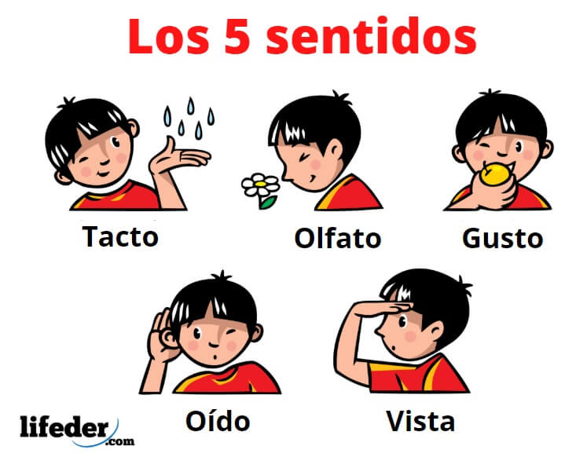
El desarrollo cognoscitivo es una de las áreas más amplias del desarrollo. Está dada por todos aquellos procesos mentales que permiten comprender el mundo que nos rodea y se ponen de manifiesto a través de nuestra conducta dichos procesos incluyen.

- Percibir ,interpretar y analizar información
A cada momento nuestros sentidos reciben información de nuestro entorno,el cual se interpreta y analiza para generar un aprendizaje.

- Establecer relaciones
Aplicamos nuestro conocimiento previo a la nueva información; con el propósito de aumentarla, corregirla o desechar aquella que es errónea.
- Utilizar funcionalmente la información
El siguiente paso es aplicar el conocimiento que hemos generado durante nuestras experiencias cotidianas, a fin de corroborarlo y seguir aprendiendo.

Si bien el desarrollo cognitivo se da a lo largo de toda nuestra vida, es más evidente en las niñas los niños pequeños, pues prácticamente se encuentran “estrenando el mundo” .Todo lo que hay en él es una oportunidad de aprendizaje para ellos y el mejor medio para promoverlo es el Juego, ya que brinda la posibilidad de interactuar con otros y ejercer acción directa sobre el entorno, esto es, explorar lo que hay en él.
Del mismo modo el juego, es una actividad que refleja lo que las niñas y niños saben y pueden hacer, permitiéndoles aplicar aquellas habilidades que ya dominan y practicar las que aún están en proceso de desarrollar.
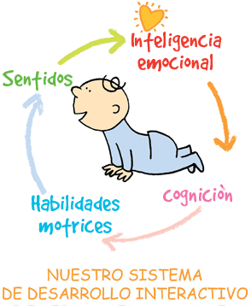
-Las etapas del desarrollo de Piaget se dividen en
- Etapa Sensoriomotriz: 0 a 2 años aprox.
- Etapa preoperacional: 2 a 7 años
- Etapa de las operaciones concretas: 7 a 11 años
- Etapa de las relaciones formales:12 aaños a la adultez.
La primera etapa sensoriomotriz. Se caracteriza porque es un periodo rápido de crecimiento cognitivo.El infante solo se relaciona con el mundo a través de los sentidos y la actividad motriz . El niño aprende por imitación y comienza a formar sus propios esquemas conductuales,en este periodo el niño rompe el egocentrismo , comprende que los objetos existen independientemente de si se perciben o no.
La segunda etapa es preoperacional. Capacidad de pensar en objetos,hecho o personas ausentes, marca el comienzao de esta etapa . Empieza a emplear palabras, números ,gestos e imágenes. Formula teorias intuitivas (habilidad para conocer algo de forma inmediata).Las principales limitaciones son el egocentrismo , la centralización (el niño es capaz de fijarse en todas las caracteristicas que posee un objeto, a diferencia de las etapas anteriores en las que se centraba en un aspecto particular.
La tercera etapa de operaciones concretas. Se caracteriza porque el desarrollo del pensamiento es organizado y racional.
La cuarta etapa es de operaciones formales.Los adolescentes presentan una mejor capacidad de abstracción,un pensamiento más ciéntifico y una mejor capacidad para resolver problemás hipoteticos.
Actividades
-Define concepto desarrollo cognitivo
- Explica con tus palabras las etapas del desarrollo según Piaget
-Realiza un mapa conceptual con los principales conceptos de la guía.
PAUTA DE EVALUACIÓN
INDICADORES | EXCELENTE 4 | BUENO 3 | REGULAR 2 | INSUFICIENTE 1
Define concepto desarrollo cognitivo
Explica con sus palabras las etapas del desarrollo según Piaget
Realiza un mapa conceptual con los principales conceptos de la guía.
PUNTAJE
NOTA

